**HƯỚNG DẪN LẤY PASS GIẢI NÉN: (chỉ mất 10s thôi)**

*Chúng tôi ko đặt link rút gọn hay pop-up quảng cáo để tránh làm phiền người dùng. Tuy nhiên website cũng cần chi phí để hoạt động, do đó mong bạn thông cảm bớt chút thời gian và làm đúng theo các bước dưới đây để ủng hộ chúng tôi, để chúng tôi có động lực tiếp tục cống hiến nhé.*

***Cảm ơn bạn rất nhiều!***

**BƯỚC 1: VÀO GOOGLE.COM**

**BƯỚC 2: GÕ TỪ KHÓA : đánh đề online thenyic**

**BƯỚC 3: TÌM ĐÚNG TRANG NÀY ĐỂ LẤY MÃ**

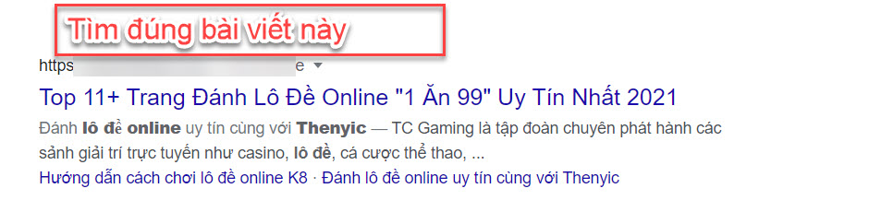

**MÃ GIẢI NÉN LÀ SĐT NHƯ HÌNH NẰM CUỐI BÀI VIẾT**

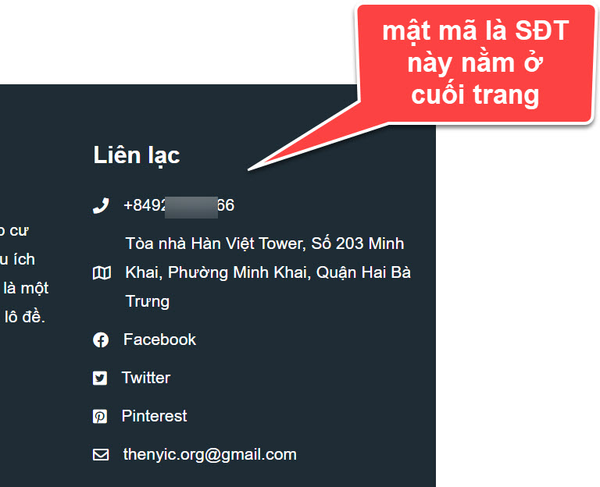

**LƯU Ý: TRANG LẤY MÃ CÓ THỂ Ở TRANG 1, 2 TRÊN GOOGLE CÁC BẠN TÌM KỸ NHÉ!!**

